Абстрактная фабрика
Задача:
Разработать систему построения графиков, по введенным пользователем данным.
Пользователь вводит значения X и N, где X – значения дискретной случайной величины, а N – частота появления случайной величины, после чего выбирает тип и стиль графика.
Типы включают в себя функцию распределения СВ и полигон частот СВ, а стили – минималистичный (рисуется только линия графика) и классический (добавляются точки, оси и изменяется масштаб)
С паттерном:
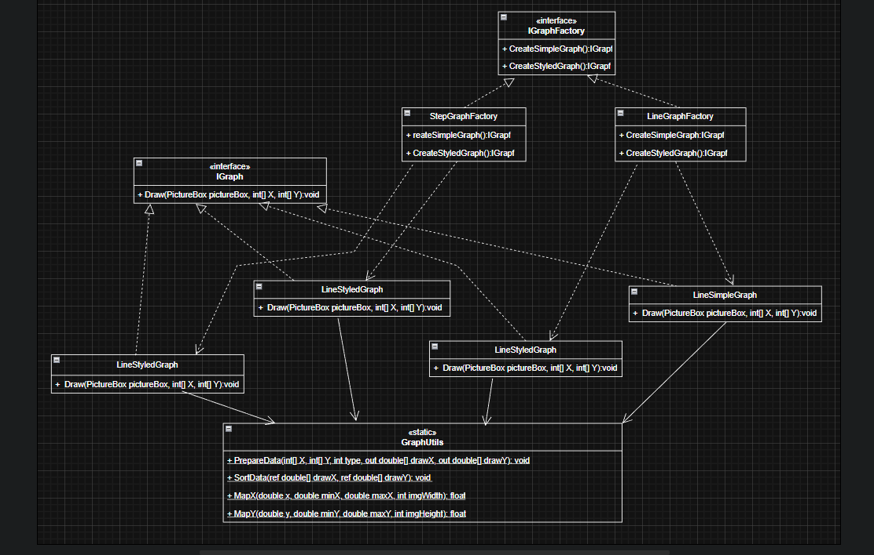
Form1
Button1: Считываются данные из DataGridView, определяются тип и стиль, выбирается нужная фабрика: StepGraphFactory для функции, LineGraphFactory для полигона, фабрика создаёт график соответствующего стиля: CreateSimpleGraph() или CreateStyledGraph(), после чего вызывается метод Draw, который рисует изображение в PictureBox.
IGraph
Интерфейс, который определяет метод Draw, который все графики должны реализовать
IGraphFactory
Интерфейс, который объявляет методы для создания графиков двух стилей
Конкретные классы графиков StepSimpleGraph, StepStyledGraph, LineSimpleGraph, LineStyledGraph
Все они используют вспомогательный статический класс GraphUtils для подготовки данных, сортировки и преобразования координат.
Конкретные фабрики
StepGraphFactory – создаёт графики функции (StepSimpleGraph, StepStyledGraph).
LineGraphFactory – создаёт полигоны (LineSimpleGraph, LineStyledGraph).
Вспомогательный класс GraphUtils (статический)
Не входит в паттерн, но используется всеми графиками для избежания дублирования кода.
Без паттерна:
Все располагается в одном классе Graf.
Сравнение:
Использование паттерна в задаче полезно, так как, для добавления нового типа или стиля не придется существенно менять уже существующие классы. Для нового типа нужно будет всего лишь создать новую фабрику и соответствующие классы, а для нового стиля только дополнить фабрики новыми методами.
Эта же задача в случае неиспользования паттерна, будет изменять класс Graf, что может привести к ошибкам в уже существующем коде.

